Sopro Mitteldickbettmörtel

Sopro Bauchemie

Eigenschaften

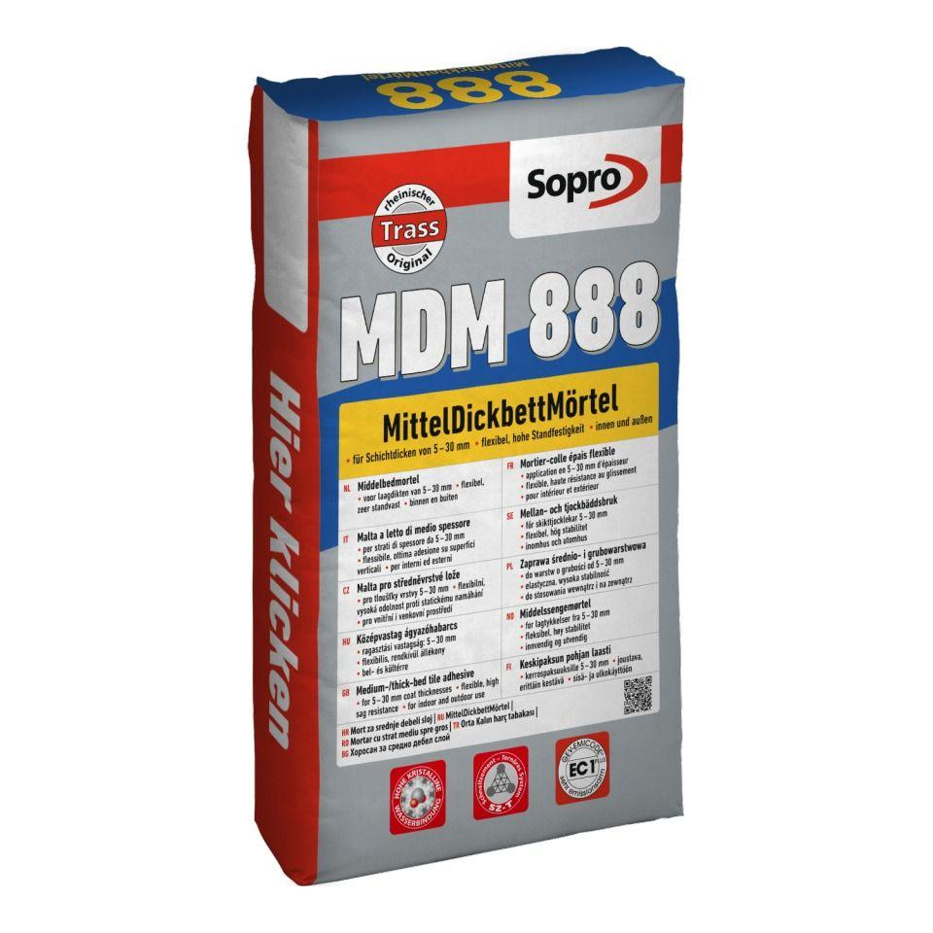

GTIN:

4005734888210

HAN:

7788825

Anwendung Mörtel

Klebmörtel, Klebemörtel, Verlegmörtel, Verlegemörtel

Bindemittelbasis

Trasszement

Eignung (Sonderanwendungen)

Fußbodenheizungseignung

Spezifikation Mörtel

Dickbettmörtel, Mittelbettmörtel

Verlegewerkstoff (Fliesen, Platten)

Betonwerkstein, Naturstein, Steingut

Wasserbeständigkeit

wasserbeständig

Begehbar nach (h)

3,00

Verarbeitungstemperatur (°C)

5,00 - 25,00

Verarbeitungszeit (min)

30,00

Anwendungsbereich

innen | außen | Boden | Wand